МИНИСТЕРСТВО ОБЩЕГО И ПРОФЕССИОНАЛЬНОГО ОБРАЗОВАНИЯ
СВЕРДЛОВСКОЙ ОБЛАСТИ

Совет директоров учреждений среднего профессионального образования
Свердловской области
Зональное методическое объединение преподавателей и сотрудников профессиональных образовательных учреждений Горнозаводского округа
Государственное автономное профессиональное образовательное учреждение Свердловской области
«Новоуральский технологический колледж»
624133, Новоуральск, ул. Чкалова, 11
Тел факс 8(34370) 9-03-46
e-mail: novour.tk@yandex.ru

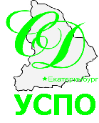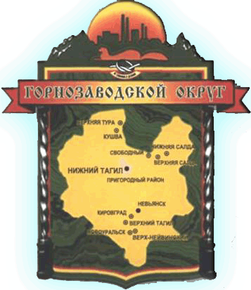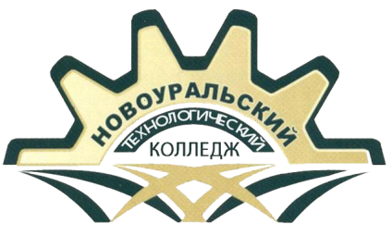

ИНФОРМАЦИОННОЕ ПИСЬМО

о проведении олимпиады по дисциплине «Русский язык»
среди профессиональных образовательных организаций среднего профессионального образования Горнозаводского управленческого округа

Уважаемые коллеги, приглашаем принять участие в олимпиаде по дисциплине «Русский язык» среди профессиональных образовательных организаций среднего профессионального образования Горнозаводского управленческого округа, которая состоится 25 января 2019 года на базе Новоуральского технологического колледжа.
Условия участия:
1. Олимпиада по дисциплине «Русский язык» предусматривает очную форму участия.
2. Участие в Олимпиаде бесплатное.
3. Оформить скан-копию паспорта (страница 2-3 и 5 (место жительства) – для оформления разрешения на въезд в город Новоуральск до 17 января 2019, Тел (факс) 8(34370) 9-03-46, e-mail: novour.tk@yandex.ru (с пометкой «Въезд - Олимпиада»).

Контакты:
8(34370) 9-13-59 – Картавенко Оксана Владимировна, методист ГАПОУ СО «Новоуральский технологический колледж» (e-mail: oks-kartavenko@yandex.ru).

Регистрация участников – с 9.30 до 10.00
Адрес проведения семинара: г. Новоуральск, ул. Чкалова, 11, конференц-зал. Примечание: добраться можно с ж/д вокзала: автобус № 5, 4 – остановка «Техникум»; автобус № 3,11,76 – остановка «Малыш».

Государственное автономное профессиональное образовательное учреждение Свердловской области
«Новоуральский технологический колледж»
624133, Новоуральск, ул. Чкалова, 11
Тел факс 8(34370) 9-03-46
e-mail: novour.tk@yandex.ru

УТВЕРЖДАЮ
Директор ГАПОУ СО «НТК»
________________ М.И. Ждановских
«___» ___________ 20___ г.

Положение
о проведении олимпиады по дисциплине «Русский язык»
среди профессиональных образовательных организаций среднего профессионального образования Горнозаводского управленческого округа

2018

Олимпиада по дисциплине «Русский язык» среди профессиональных образовательных организаций среднего профессионального образования Горнозаводского управленческого округа проводится в соответствии с планом работы ГАПОУ СО «НТК» на 2018-2019 учебный год.
1. Общие положения
1.1 Олимпиада по русскому языку проводится для студентов средних профессиональных образовательных организаций среднего профессионального образования Горнозаводского управленческого округа.
1.2. Олимпиада призвана способствовать повышению качества среднего профессионального образования в интересах развития личности и ее творческих способностей.

1.3. Настоящее Положение разработано в соответствии с законом «Об образовании в Российской Федерации», Федеральными государственными образовательными стандартами среднего профессионального образования.
1.4. Олимпиада представляет собой очные соревнования, предусматривающие выполнение конкретных заданий с последующим их оцениванием.
2. Цели и задачи олимпиады
– популяризация и повышение интереса к изучению русского языка;
– повышение уровня учебной мотивации;
– развитие общей речевой культуры;
– интеллектуальное и творческое развитие обучающихся;
– развитие способности к самостоятельному приобретению знаний, умений и навыков.
– повышение престижа средних профессиональных учебных заведений
3. Организационный комитет и жюри олимпиады
3.1. Организатором Олимпиады выступает ГАПОУ СО «Новоуральский технологический колледж».
3.2. Организацию работы по подготовке и проведению Олимпиады осуществляет оргкомитет, утвержденный образовательным учреждением. В состав оргкомитета входят:
– преподаватели русского языка и литературы учебного заведения, на базе которого проводится олимпиада;
– методист ГАПОУ СО «НТК»;
– руководители учебного заведения, на базе которого проводится олимпиада по русскому языку.
3.3. Функции оргкомитета:
– разработка и утверждение условий проведения олимпиады;
– установление сроков проведения олимпиады;
– отбор и дополнение содержания конкурсных заданий;
– подведение итогов;
– составление протоколов олимпиады;
– награждение участников.
4. Участники олимпиады:
– обучающиеся I-II курсов СПО Горнозаводского округа, не более 3 участников от одного образовательного учреждения.
5. Условия проведения олимпиады
5.1. Олимпиада проводится в очной форме 25 января 2019 года на базе Новоуральского технологического колледжа. Начало олимпиады в 10-00ч.
Регистрация участников с 9-30 до 10-00 ч. Продолжительность олимпиады составляет 90 минут (2 академических часа).
Адрес образовательного учреждения: 624130, Свердловская область, г. Новоуральск, ул. Чкалова, 11. Контактный телефон: методист Картавенко Оксана Владимировна- 89221083344; E-mail: oks-kartavenko@yandex.ru
Заявки на участие в олимпиаде принимаются до 17 января 2019 года по электронной почте: с пометкой «Олимпиада по русскому языку» (Приложение №1).
6. Подведение итогов и награждение:
Награждение победителей олимпиады производится согласно протоколам жюри, по окончанию проверки олимпиадных заданий. Участники олимпиады, набравшие от 75 до 100 % баллов, становятся победителями олимпиады.
Победители награждаются дипломами, остальные участники получают Сертификат участника.

Приложение №1
Заявка на участие в олимпиаде по русскому языку
Наименование профессиональной образовательной организации (указывается по Уставу организации)
E-mail профессиональной образовательной организации
Ф.И.О. руководителя ОУ
Фамилия, имя, отчество участника олимпиады (полностью)
Фамилия, имя, отчество преподавателя, контактный телефон, е-mail
Комплексный обед (130 руб.) | указать если есть необходимость +  количество

